GUION 4 RC

Convenciones
Color amarillo: Voz en off
Color azul: palabras que aparecen en pantalla al par con la presentadora.

Recuerdas para qué son útiles las reglas de 3…
Las reglas de 3 son algo que usamos todo el tiempo, inclusive de manera inconsciente. Por ejemplo, imaginas que vas a un super mercado y que quieres comprar 5 bolsas de leche. Tal vez no sabes el valor de las 5 bolsas, pero si conoces el valor de una con una multiplicación o una regla de 3 puedes averiguarlo.
O simplemente imagina que vas a cocinar algo y tienes la receta, pero las cantidades en la receta son por ejemplo para 5 personas y tú vas a cocinar para 10. Con una regla de 3 podrías solucionar esa incógnita.
Las reglas de 3 son parte de nuestra cotidianidad y nos sirve para averiguar cosas simples como las que acabamos de mencionar, así como también cosas más abstractas.
El objetivo general de las reglas de 3 es averiguar una incógnita si tenemos una relación lineal entre las variables.
El esquema de la regla de 3 es siempre el mismo:
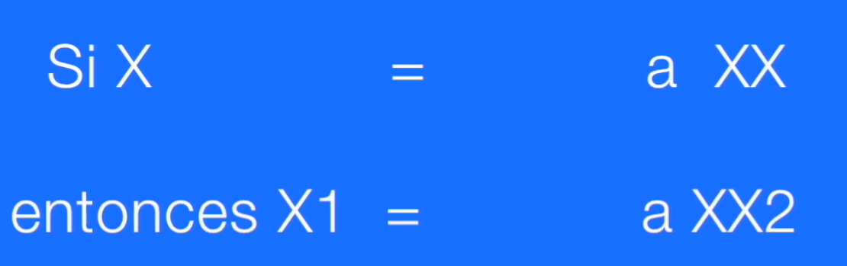
Si X = a XX
Entonces X1 = a XX2
ubicamos las variables en columnas una debajo de la otra y al frente la información con la que se relaciona
Resolvamos el siguiente ejercicio para que te quede más claro:
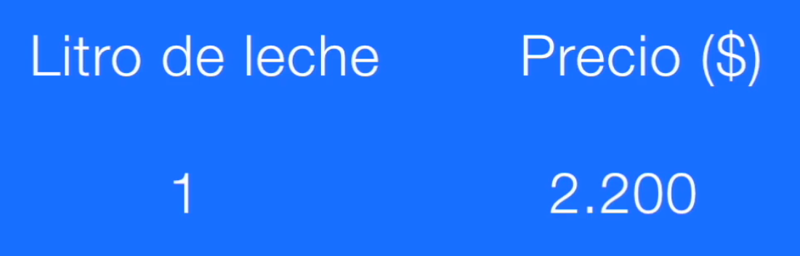
Sabemos que un litro de leche cuesta 2.200 pesos. Entonces hacemos dos columnas, una para cada una de las variables involucradas. Debajo de cada columna la información que nos da el problema así.
Es importante que siempre ubiques la información donde le corresponde. Es decir, la cantidad de litros de leche y el precio debajo de la Columna que indica su nombre. Ahora ubicamos la información de la pregunta en el lugar que corresponde:
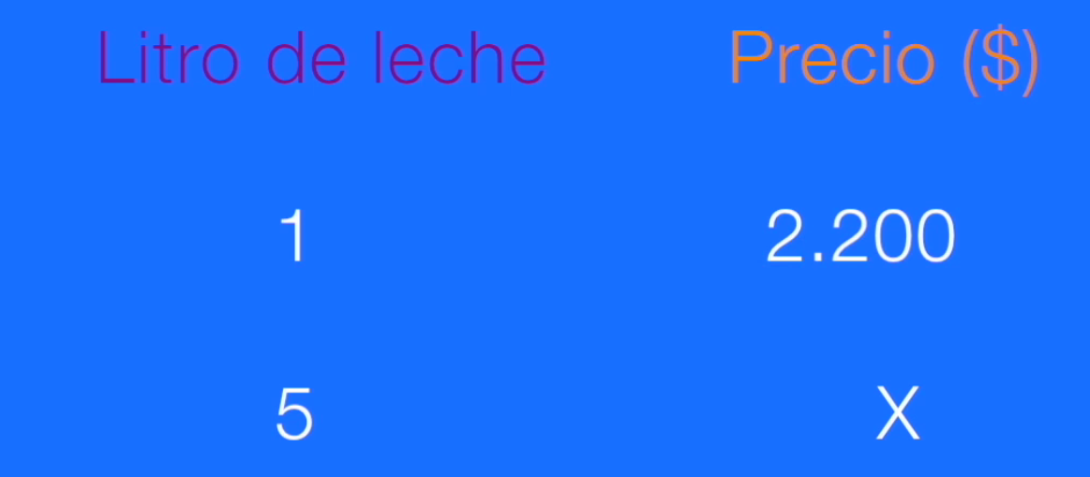
El valor que desconozco y que quiero encontrar le asigno el valor de x. en ese sentido, lo que queremos saber es cuánto valen 5 litros de leche si solo conozco el valor de uno.
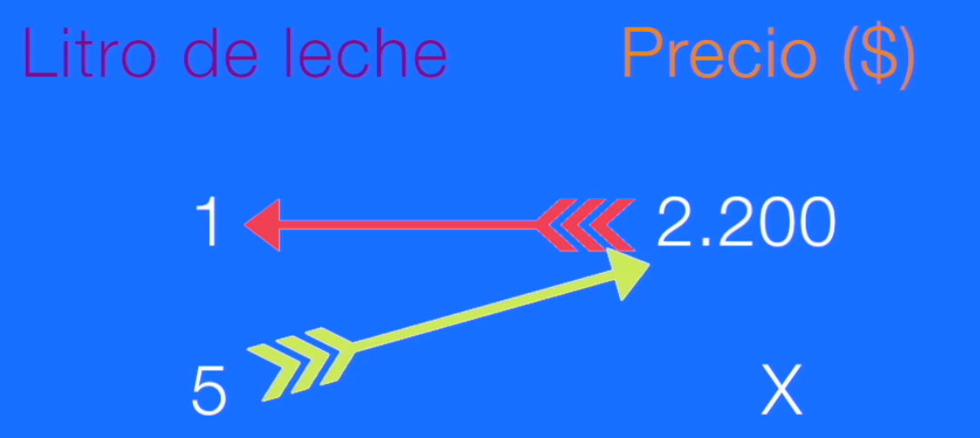
Al tener los valores ubicados procedemos a multiplicar los 5 litros de leche por el precio que conocemos y el resultado se divide por la cantidad de litros que ya conocíamos. La flecha amarilla indica la dirección de la multiplicación y la roja la dirección de la división.
Te sugerimos escribir las operaciones que vas a realizar siempre en términos de fracciones para que puedas identificar maneras de simplificar operaciones.
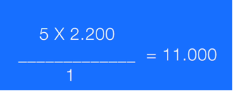

Esto será útil también para el cálculo de porcentajes. Se resuelve entonces la operación que tenemos en pantalla. Multiplicar 5 por 2.2oo dando como resultado 11 mil pesos el valor de los 5 litros de leche.

El ejercicio que acabamos de hacer fue bastante simple porque involucró variables y cantidades muy sencillas, pero habrá ejercicios o momentos durante la prueba donde se aumente el nivel de dificultad. Por eso ten en cuenta que una de las aplicaciones más útiles que tiene la regla de 3 es el cálculo de porcentajes. Eso seguramente lo tendrás que hacer en la prueba.
Mira el siguiente ejemplo.
Supongamos que en las elecciones para la alcaldía de un municipio del departamento se presentaron 3 candidatos: A, B Y C. El candidato A obtuvo 1.340 votos, el candidato B obtuvo 3.500 votos y el candidato C obtuvo 1.00 votos.
La siguiente tabla muestra el comportamiento de las elecciones de dicho municipio.
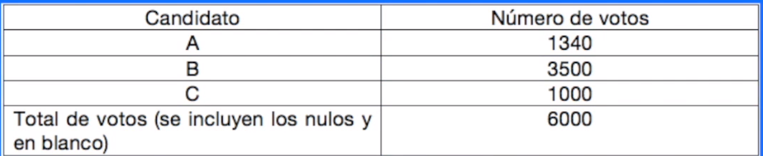
Nos piden en este ejercicio que calculemos la cantidad de porcentajes de votos que obtuvo el ganador, en este caso, el candidato B.
Para esto vamos a usar la regla de 3 donde una de las columnas corresponde al número de votos y la otra al porcentaje así:
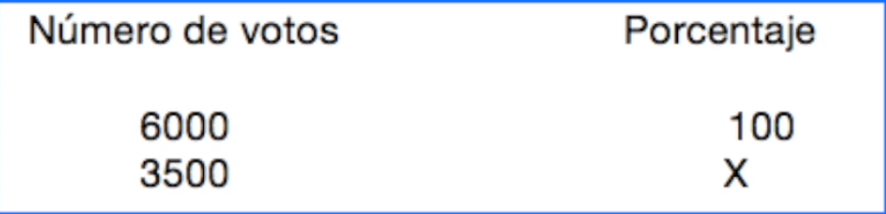
6mil es lo máximo que cualquier candidato pudo haber alcanzado en las elecciones y nos están preguntando por el porcentaje del candidato ganador.
Ahora hacemos la operación como lo explicamos anteriormente: multiplicamos y dividimos.
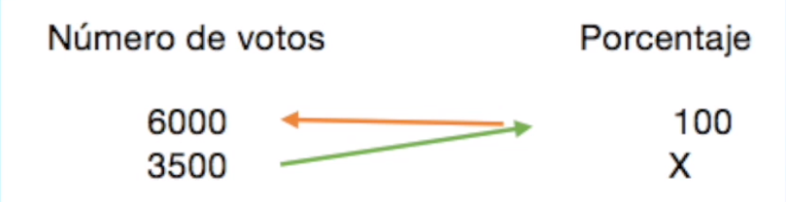
Sobre la flecha verde se pone el signo de multiplicación y sobre la flecha naranjada el signo de división.
Recuerda, al escribir las operaciones identificamos con facilidad como simplificar. Siempre que tengas una división con múltiplos del 10 tú puedes cancelar ceros.
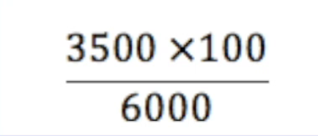
La misma cantidad de ceros en el numerador y en el denominador.

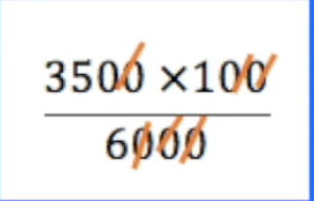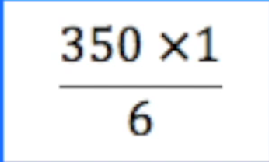
Comparten pantalla ambas imágenes.
En este caso solo podemos cancelar 3 ceros en el denominador y en el numerador. Como el día de la prueba no puedes tener calculadora vamos a repasar como se hace la división con decimales.
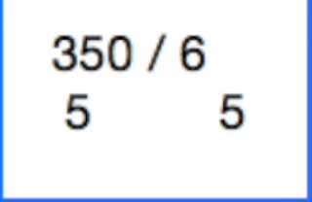
Para empezar, iniciamos como una división normal escogemos un número mayor que 6 para empezar a operar. Este número es 35. Cuantas veces esta el 35 en el 5. ¡5! 5 por 6 da 30 y a 35 5. Que ubicamos justo debajo de la cifra.
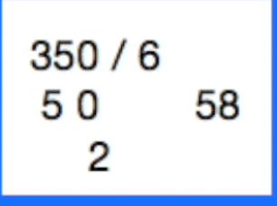
Ahora, bajamos el 0. Cuantas veces esta el 6 en el 50. 8 veces. Seis por ocho es igual a 48 a 50, 2. ponemos el 2 debajo del 50. Como residuo vemos que nos queda solo el 2.
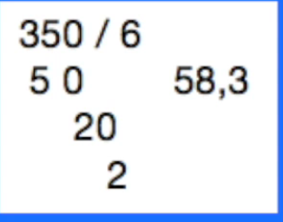
Para continuar con la operación ponemos un cero al lado del 2 que estaba como residuo y nos queda el veinte. Inmediatamente debemos poner una coma en el cociente para continuar con la operación. Ahora cuantas veces esta el 6 en el 20, tres veces. Seis por 3 18 a 20, 2. Acá podemos parar la operación.
El porcentaje de votos que obtuvo el ganador fue de 58, 3 porciento que se puede aproximar al 58 por ciento.
Ahora que ya sabemos cómo se usan las reglas de 3 y como se calculan porcentajes vamos a repasar brevemente cómo se realizan las multiplicaciones y divisiones por múltiplos de 10.
En el caso de las divisiones te recordamos que siempre se pueden cancelar los ceros para hacer las cosas más simples y en el caso de las multiplicaciones te recordamos que solamente basta con agregar los ceros que tengan los números que están involucrados en la multiplicación. Mira este ejemplo
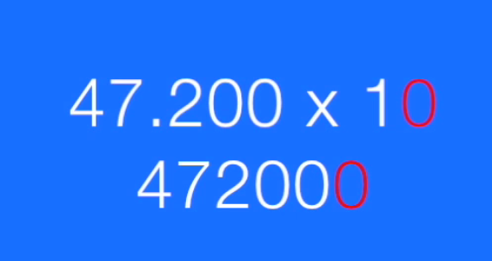
Solo basta con agregar el cero que tiene el 10. La cifra queda con 3 ceros, luego se multiplica cuatrocientos setenta y dos por uno que es igual a cuatrocientos setenta y dos.
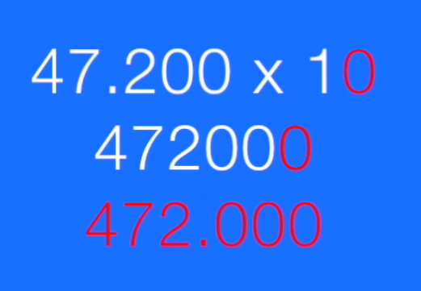
La respuesta es entonces cuatrocientos setenta y dos mil

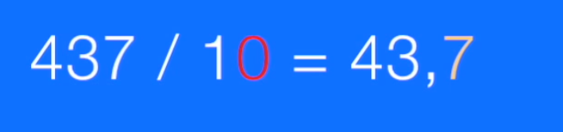
Para dividir por múltiplos de 10 lo único que debemos hacer es correr la coma a la izquierda tantos espacios como ceros tenga el divisor.
Por ejemplo: Lo único que hicimos fue movernos un espacio porque solo hay un cero en el divisor.

Vamos hacer la misma división, pero con un número mayor.
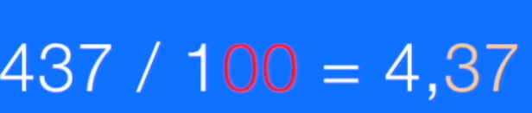
Nos movimos dos espacios que corresponden a la cantidad de números en el divisor.

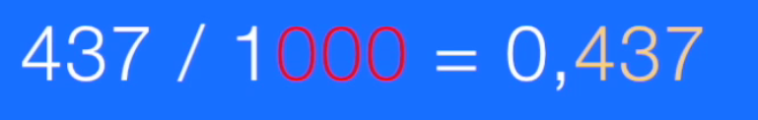
Ahora, con el numero mil como hay que moverse tres espacios agregamos un cero a la izquierda para que el numero quede bien.
Muy bien el repaso hasta aquí de estos elementos básicos. Vamos ahora a realizar ejercicios.
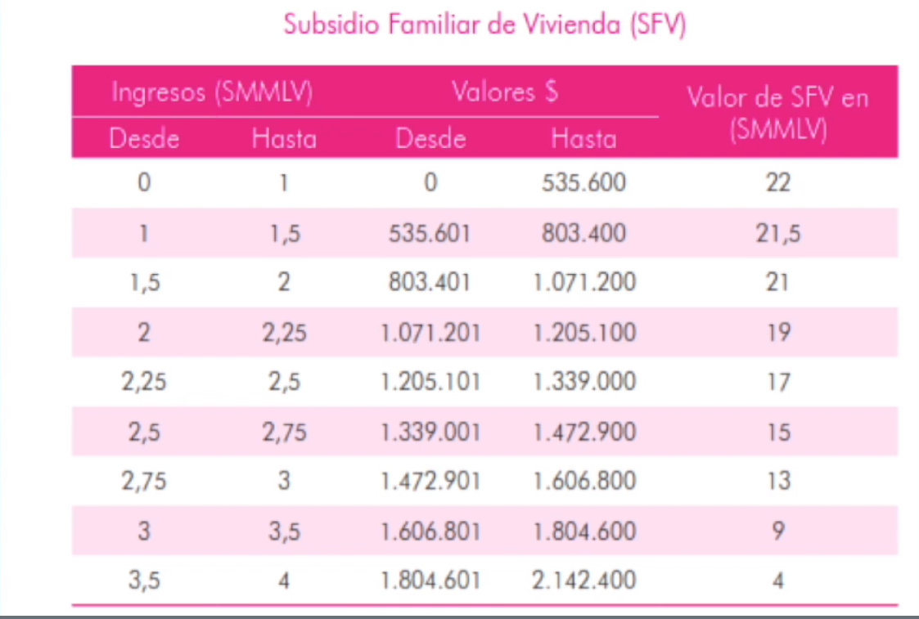
El subsidio familiar de vivienda es un aporte que entrega el estado y que constituye un complemento del ahorro, para facilitarle la adquisición, construcción o mejoramiento de una solución de vivienda de interés social al ciudadano. A continuación, se presenta la tabla de ingresos en salarios mínimos mensuales legales vigentes y el subsidio al que tiene derecho para cierto año.
Ahora respondamos la pregunta:
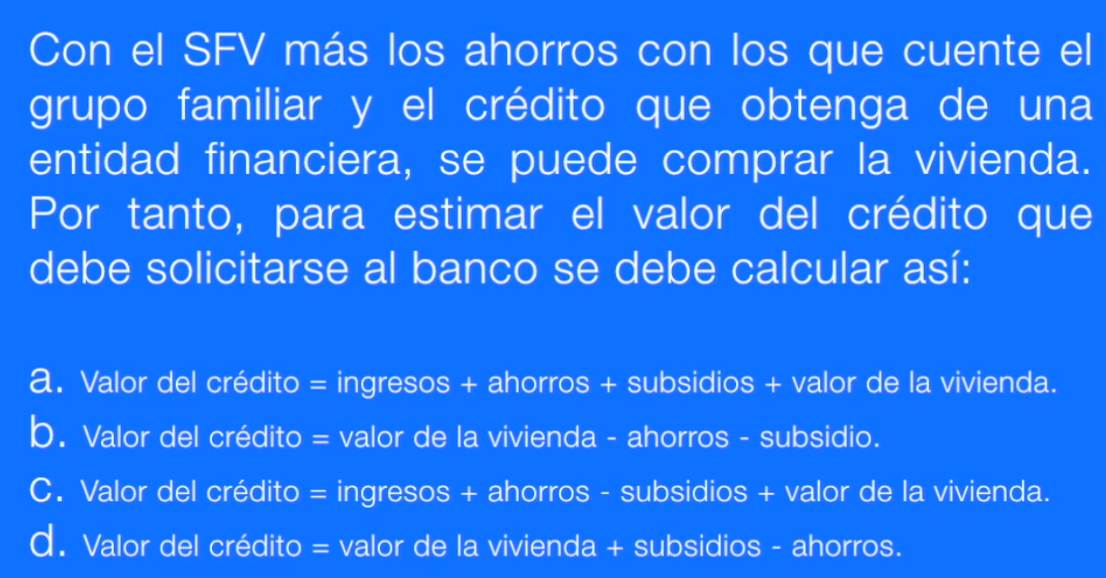
Con el SFV más los ahorros con los que cuente el grupo familiar y el crédito que obtenga de una entidad financiera, se puede comprar la vivienda. Por tanto, para estimar el valor del crédito que debe solicitarse al banco se debe calcular así:
- Valor del crédito = ingresos + ahorros + subsidios + valor de la vivienda.
- Valor del crédito = valor de la vivienda – ahorros – subsidio.
- Valor del crédito = ingresos + ahorros – subsidios + valor de la vivienda.
- Valor del crédito = valor de la vivienda + subsidios – ahorros.
Para dar solución a lo que nos están preguntando es clave que entendamos el enunciado del problema entonces lo vamos a repetir con nuestras propias palabras.
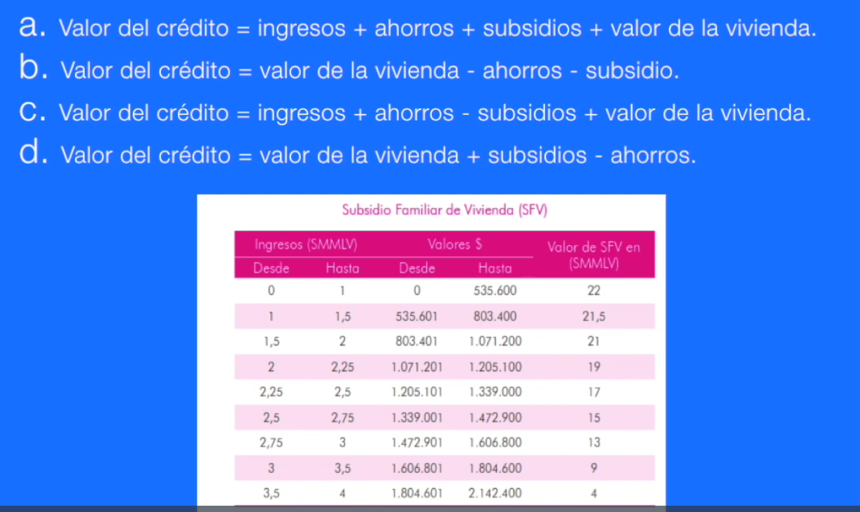

La solución que nos plantean es que el gobierno otorga unos subsidios para hacer compra de vivienda interés social. De acuerdo a la gráfica que la cantidad de dinero que entrega el estado en salarios mínimos depende de la cantidad de ingresos del grupo familiar mes a mes. Así como puedes observar entre menos sea el ingreso de la familia, mayor será el valor del subsidio del gobierno.
Una estrategia que puedes tener en cuenta para resolver este tipo de preguntas es no mirar las opciones de respuesta y tratar de encontrar tu propia respuesta y luego cotejarla. Así
Lo que nos piden es calcular cuanta plata se debe pedir prestado al banco, si la familia tiene unos ahorros y el subsidio que le da el gobierno. Vamos a verlo de esta manera: vamos a escribir el valor de la casa.

El valor de la casa es igual al dinero ahorrado más el dinero del subsidio más el dinero que falta. Ese dinero que falta es el que vamos a pedir prestado al banco. Si observas bien lo que acabamos de escribir es una ecuación donde la incógnita que tenemos es el dinero que falta.
Ahora como es una ecuación vamos a despejar la incógnita para encontrar la solución. Despejar la incógnita significa quitar todo lo que estorba mandándolo al otro lado del igual a hacer la operación contraria.

Despejando nos damos cuenta que el dinero que falta es igual al valor de la casa menos el dinero ahorrado menos el dinero del subsidio. Ahora buscamos dentro de las opciones de respuesta que tenemos la que debemos marcar.
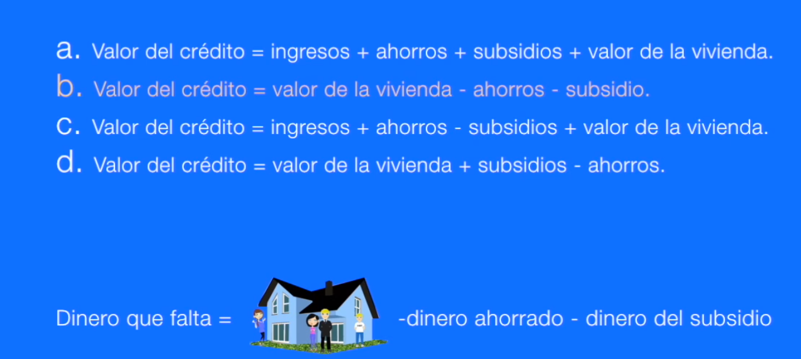
Según esto la opción correcta es la b.

Con esto hemos llegado al final recuerda que puedes reproducir estos videos las veces que sea necesario. Además, realizar las actividades prácticas y los simulacros que se encuentran al final.

Hasta la próxima.

